银川一中2014届高三年级第一次月考
物理试卷
命题人：乔雅林、赵怀珠、周缨
本试卷分第Ⅰ卷(选择题)和第Ⅱ卷(非选择题)两部分。其中第Ⅱ卷第33～40题为选考题，其它题为必考题。考生作答时，将答案写在答题卡上，在本试卷上答题无效。
第Ⅰ卷(共126分)
二、选择题：本题共8小题，每小题6分，共48分.在每小题给出的四个选项中，第14～18题只有一项符合题目要求，第19～21题有多个选项符合题目要求。全部选对的得6分，选对但不全的得3分，有选错的得0分.
14．关于伽利略对自由落体运动的研究，以下说法正确的是
A．伽利略认为在同一地点，重的物体和轻的物体下落快慢不同
B．伽利略猜想运动速度与下落时间成正比，并直接用实验进行了验证
C．伽利略通过数学推演并用小球在斜面上运动验证了位移与时间的平方成正比
D．伽利略用小球在斜面上运动验证了运动速度与位移成正比
15．如图所示，汽车以10 m/s的速度匀速驶向路口，当行驶至距路口停车线20 m处时，绿灯还有3 s熄灭．而该汽车在绿灯熄灭时刚好停在停车线处，则汽车运动的速度(v)－时间(t)图象可能是
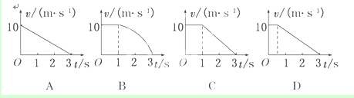

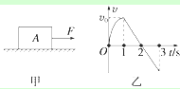
16．如图甲所示，在光滑的水平面上，物体A在水平方向的外力F作用下做直线运动，其
v—t图象如图乙所示，规定向右为正方向．下列判断正确的是
A．在3 s末，物体处于出发点右方
B．在1-2 s内，物体正向左运动，且速度大小在减小
C．在1-3 s内，物体的加速度方向先向右后向左
D．在0-1 s内，外力F不断增大
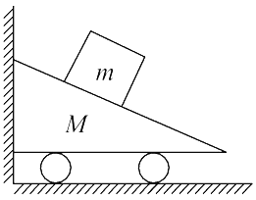
17. 如图所示，斜面小车M静止在光滑水平面上，M左边紧贴墙壁，若在M斜面上放一个物体m，当m沿着M的斜面下滑时，M始终静止不动，则M受力个数可能为http://www.xkb1.com/
A. 4个或5个 B. 5个或6个
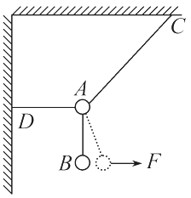
C. 3个或4个 D. 4个或6个
18．如图所示，三根轻细绳悬挂两个质量相同的小球保持静止，A、D
间细绳是水平的，现对B球施加一个水平向右的力F，将B缓缓拉
到图中虚线位置，这时三根细绳张力的变化情况是
A. 都变大 B. 和变大，不变
C. 和变大，不变 D. 和变大，不变
19．将一小物体以初速v₀竖直上抛，若物体所受空气阻力大小不变，则小物体在到达最高点的最后一秒和离开最高点的第一秒时间内通过的路程s₁和s₂、速度的变化量△v₁和△v₂的大小关系为
A．s₁＞s₂ B．s₁＜s₂ C．△v₁＞△v₂ D．△v₁＜△v₂
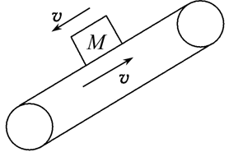
20．如图所示，物块M在静止的传送带上以速度v匀速下滑时，传送带突然启动，方向如图中箭头所示，若传送带的速度大小也为v，则传送带启动后
A. M静止在传送带上
B. M可能沿传送带向上运动
C. M受到的摩擦力不变
D. M下滑的速度不变
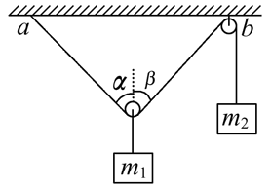
21．在如图所示装置中，两物体质量分别为m₁、m₂，悬点a、
b间的距离远大于滑轮的直径，不计一切摩擦，整个装
置处于静止状态.由图可知( )
A. m₁一定大于m₂ B. m₁可能大于2m₂
C. m₁一定小于2m₂ D α一定等于β
第Ⅱ卷(必考题129分，选考题45分，共174分)
三、非选择题：包括必考题和选考题两部分。第22—32题为必考题，每个试题考生都做答；第33题—39题为选考题，考生根据要求作答。
(一)必考题(共129分)
22. (6分)
在探究力的合成方法时，先将橡皮条的一端固定在水平木板上，另一端系上带有绳套的两根细绳。实验时，需要两次拉伸橡皮条，一次是通过两细绳用两个弹簧秤互成角度地拉橡皮条，另一次是用一个弹簧秤通过细绳拉橡皮条。
①实验对两次拉伸橡皮条的要求中，下列哪些说法是正确的 （填字母代号）
A．将橡皮条拉伸相同长度即可 B. 将弹簧秤都拉伸到相同刻度
C. 将橡皮条沿相同方向拉到相同长度 D.将橡皮条和绳的结点拉到相同位置
②同学们在操作过程中有如下议论，其中对减小实验误差有益的说法是 （填字母代号）
A．拉橡皮条的细绳要适当长些，标记同一细绳方向的两点要适当远些
B．弹簧秤、细绳、橡皮条都应与木板平行
C．用两弹簧秤同时拉细绳时两弹簧秤示数之差应尽可能大
D．两细绳必须等长
23.(9分)某同学用打点计时器测量做匀加速直线运动的物体的加速度，电源频率f=50Hz在纸带上打出的点中，选出零点，每隔4个点取1个计数点，因保存不当，纸带被污染，如图所示，A、B、C、D是依次排列的4个计数点，仅能读出其中3个计数点到零点的距离：$S_{A}=\text{16}\text{.}6\text{mm}$ $S_{B}=\text{126}\text{.}5\text{mm}$ $S_{D}=\text{624}\text{.}5\text{mm}$
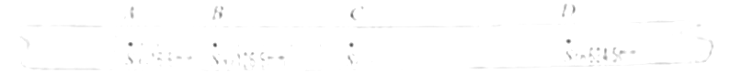
若无法再做实验，可由以上信息推知：
①相邻两计数点的时间间隔为__________s
②打C点时物体的速度大小为___________m/s(取2位有效数字)
③物体的加速度大小为__________m/s²

24.(14分)
A、B两列火车,在同一轨道上同向行驶,A车在前,其速度v_{A}=10 m/s，B车在后,速度v_{B}=30 m/s,因大雾能见度很低,B车在距A车s=75 m时才发现前方有A车,这时B车立即刹车,但B车要经过180 m才能停下来
(1)B车刹车时A仍按原速率行驶,两车是否会相撞?
(2)若B车在刹车的同时发出信号,A车司机经过Δt=4 s收到信号后加速前进,则A车的加速度至少多大才能避免相撞?

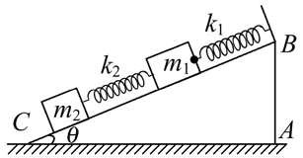
25.(18分)
如图所示，倾角为θ的光滑斜面ABC放在水平面上，
劲度系数分别为k₁、k₂的两个轻弹簧沿斜面悬挂着，两弹
簧之间有一质量为m₁的重物，最下端挂一质量为m₂的重物，
此时两重物处于平衡状态，现把斜面ABC绕A点在同一平
面内缓慢地顺时针旋转90°后，重新达到平衡.试求m₁、m₂
分别沿斜面移动的距离. http://www.xkb1.com/
(二)选考题：共45分。请考生从给出的3道物理题、3道化学题、2道生物题中每科任选1题解答，并用2B铅笔在答题卡上把所选题目涂黑。注意所做题目必须与所涂题目一致，在答题卡选答区域指定位置答题。如果多做，则每学科按所做的第一题计分。
33.【物理——选修3-3】（15分）
(1)(5分)下列叙述正确的有（ ）(填正确答案标号。选对1个得2分，选对2个得4分，选对3个得5分；每选错1个扣3分，最低得分为0分)
A．气体的压强越大，分子的平均动能越大
B．自然界中所进行的涉及热现象的宏观过程都具有方向性
C．外界对气体做正功，气体的内能一定增大。
D．温度升高，物体内的每一个分子的热运动速率都增大。
E. 扩散现象与布朗运动都与温度有关
F. 第二类永动机违反了热力学第二定律
(2)(10分)如图所示，粗细均匀的玻璃细管上端封闭，下端开口，竖直
插在大而深的水银槽中，管内封闭有一定质量的空气，玻璃细管足够长，
管内气柱长4cm，管内外水银面高度差为10 cm. 现将玻璃管沿竖直方向
缓慢移动. （大气压强相当于75cmHg）求：
①若要使管内外水银面恰好相平，此时管内气柱的长度；
②若要使管内外水银面高度差为15 cm，玻璃管又应如何移动多少距离.
34．【物理——选修3—4】(15分)
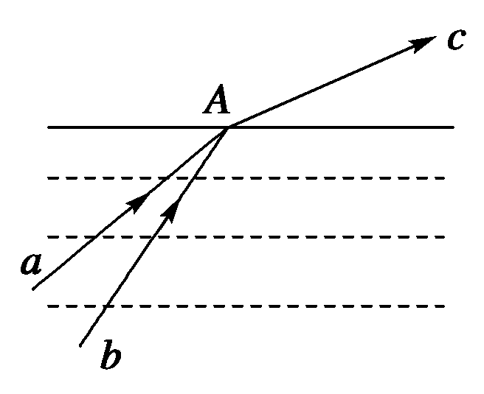
(1)(5分)如图所示，两束单色光a、b从水下面射向A点，
光线经折射后合成一束光c，则下列说法正确的是( ) (填正
确答案标号。选对1个得2分，选对2个得4分，选对3个得
5分；每选错1个扣3分，最低得分为0分)
A．用同一双缝干涉实验装置分别以a、b光做实验，
a光的干涉条纹间距大于b光的干涉条纹间距
B．用a、b光分别做单缝衍射实验时它们的衍射条纹宽度都是均匀的
C．在水中a光的速度比b光的速度小
D．在水中a光的临界角大于b光的临界角
E．若a光与b光以相同入射角从水射向空气，在不断增大入射角时水面上首先消失的是a光
F．a比b更容易发生衍射现象
(2)(10分)取一根柔软的弹性绳，将绳的右端固定在竖直墙壁上，绳的左端自由，使绳处于水平伸直状态．从绳的端点开始用彩笔每隔0.50 m
标记一个点，依次记为A、B、C、D……如图所示．现
用振动装置拉着绳子的端点A沿竖直方向做简谐运动，
若A点起振方向向上，经0.1 s第一次达正向最大位移，
此时C点恰好开始起振，则
①绳子形成的波是横波还是纵波？简要说明判断依据，并求波速为多大；
②从A开始振动，经多长时间J点第一次向下达到最大位移？
③画出当J点第一次向下达到最大位移时的波形图象．
35．【物理——选修3—5】(15分)
(1)(5分)下列叙述正确的有( ) (填正确答案标号。选对1个得2分，选对2个得4分，选对3个得5分；每选错1个扣3分，最低得分为0分)
A．天然放射现象说明原子核还具有复杂结构
B．卢瑟福通过α粒子散射实验，发现原子核有一定的结构
C．查德威克在原子核人工转变的实验中发现了中子
D．利用γ射线的贯穿性可以为金属探伤，也能进行人体的透视
E．同种放射性元素，在化合物中的半衰期比在单质中长
F．放射性元素的半衰期与元素所处的物理和化学状态无关，它是一个统计规律，只对大量的原子核才适用http://www.xkb1.com/
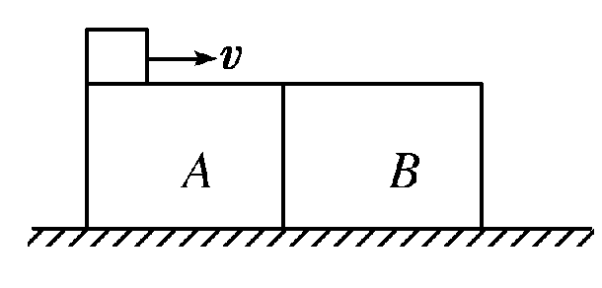
(2)(10分)如图所示，A、B两个木块质量分别为2 kg与0.9 kg，A、B与水平地面间接触光滑，上表面粗糙，质量为0.1 kg的铁块以10 m/s的速度从A的左端向右滑动，最后铁块与B的共同速度大小为0.5 m/s，求：
①A的最终速度；
②铁块刚滑上B时的速度．

银川一中2014届高三第一次月考物理试题参考答案
选择题答案：

14 | 15 | 16 | 17 | 18 | 19 | 20 | 21
C | C | A | A | B | AC | CD | CD
实验题答案;22. (1)CD (2)AB
23. 0.02 , 2.5 , 9.27 (9.27333)
24.【解析】第一问6分，第二问8分
(1)B车刹车至停下来的过程中,
由 (1分)
解得 (1分)
画出A、B两列火车的v-t图象如图所示, 根据图象计算出两列火车的位移分别为:
s_{A}=10×8 m=80 m (1分) (1分)
因s_{B}＞s₀+s_{A}=155 m (1分) 故两车会相撞. (1分)
(2)设A车加速度为a_{A}时两车不相撞,则两车速度相等时,有:v_{B}+a_{B}t=v_{A}+a_{A} (t-Δt) (2分)
此时B车的位移 (2分)
A车的位移 (2分)
为使两车不相撞,两车的位移关系满足s_{B}′≤s₀+s_{A}′ (1分)
联立以上各式解得a_{A}≥0.83 m/s² (1分)
即A车的加速度至少为0.83 m/s² 答案:(1)两车会相撞 (2)0.83 m/s²
25.【解析】没旋转时，两弹簧均处于伸长状态，两弹簧伸长量分别为x₁、x₂
k₂x₂=m₂gsinθ (2分) 解得 (1分)
k₂x₂+m₁gsinθ=k₁x₁ (3分) 解得 (1分)
旋转后，两弹簧均处于压缩状态，压缩量分别为x₁′、x₂′
m₂gcosθ=k₂x₂′ (2分) 解得 (1分)
(m₁+m₂)gcosθ=k₁x₁′ (3分)解得 (1分)
所以m₁移动的距离 (2分)
m₂移动的距离 (2分)
33.（1）（5分）BEF
(2)： ① 玻璃管内的空气作等温变化，管内外水银面恰好相平时 m
( p₀ – ρgH₁ ) S l₁ = p₀ S l₂ （2分）
$l_{2}=\frac{P_{0}−ρ{\text{gH}}_{1}}{P_{0}}l_{1}=\frac{\text{75}−\text{10}}{\text{75}}×4=3\text{.}5\text{cm}$ （2分）
②(a)若管内水银面较高，管内气柱长l₃
( p₀ – ρgH₁ ) Sl₁ = ( p₀ – ρgH₃) Sl₃ （1分）
$l_{3}=\frac{P_{0}−ρ{\text{gH}}_{1}}{P_{0}−ρ{\text{gH}}_{2}}l_{1}=\frac{\text{75}−\text{10}}{\text{75}−\text{15}}×4=4\text{.}\text{33}\text{cm}$ （1分）
玻璃管上移的距离 x₂ = H₃+l₃ – ( l₁ + H₁ )=15+4.33-(4+10)=5.33cm（1分）
(b)若管外水银面较高，管内气柱长l₄
( p₀ – ρgH₁ ) Sl₁ = ( p₀+ ρgH₄) Sl₄ （1分）
$l_{4}=\frac{P_{0}−ρ{\text{gH}}_{1}}{P_{0}+ρ{\text{gH}}_{4}}l_{1}=\frac{\text{75}−\text{10}}{\text{75}+\text{15}}×4=2\text{.}\text{89}\text{cm}$ （1分）
玻璃管下移的距离 x₄ = l₁ + H₁ +H₄-l₃ =4+10+15-2.89=26.11cm （1分）
34．（1）（5分）ADF
(2)解析：（1）横波（1分）．因为质点振动方向与波的传播方向垂直．（1分）
由题意知，波的周期T=0.4 s（1分），波长为λ=4 m，所以波速v==10 m/s. （1分）
（2）（3分）从A开始振动，设经过时间t_{1,} J点开始起振
t₁== s=0.45 s
设J点向上起振后经t₂时间第一次到负向最大位移，则
t₂=T=0.3 s，所以，所求时间t=t₁＋t₂=0.75 s.
（3）波形图象如图所示．（3分）

35．（1）（5分）ACF
(2)解析：(1)铁块和木块A、B为一系统，
由系统总动量守恒得：mv＝(M_{B}＋m)v_{B}＋M_{A}v_{A} （4分）
可求得：v_{A}＝0.25 m/s. （1分）
(2)设铁块刚滑上B时的速度为u，此时A、B的速度均为v_{A}＝0.25 m/s.
由系统动量守恒得：mv＝mu＋(M_{A}＋M_{B})v_{A} （4分）
可求得：u＝2.75 m/s. （1分）

